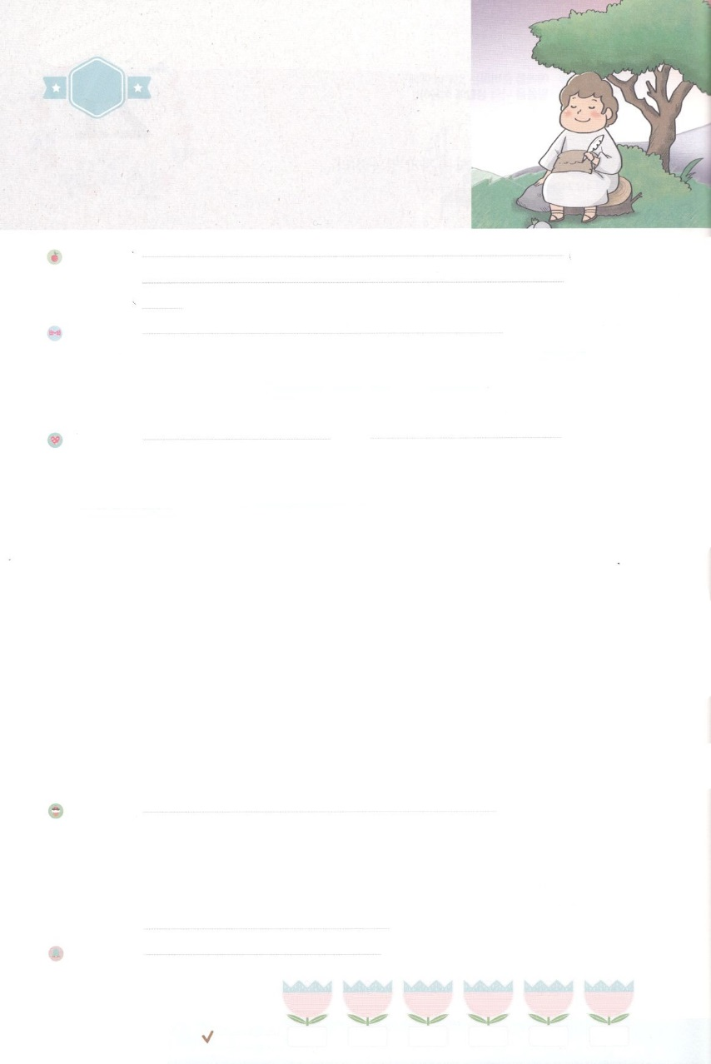

れいはいはさいこうのしゅくふく

わたしを　あいしてくださる　かみさまに

さいこうの　えいこうを　ささげましょう

　　　　　２４じ

まいにち

れいはい

いのり　　　　　　　　　　　　　　　　　　　　　　　　　　　　　　　　　　　　　　　　　　しかいしゃ

しとしんじょう　　　　　　　　　　　　　　　　　　　　　　　　　　　　　　　　　　　　　　みんなで

さんび　　　　　　　　　さんびか495ばん（めぐみにみたされ）かみさまにれいはいするこども (2012ねんこどもさんび)

せいしょ　　　　　　　　　　　　　　　　　　　　　　　　　　　　　　　　　　　　しと1:14

**1:14**　このたちは、たちやイエスのマリヤ、およびイエスのたちとともに、みなをわせ、りにしていた。

みことば　　　　　　　　　　　　　　　　　２４じ　　　　　　　　　　　　　　　　　しかいしゃ

**は、24、たちとともにいることをっておられます**。24、ずっとまれることなく、たちをしようとされています。たちは**キリストので、せな24をわうことができます**。に、**のとき、24りのをわうことができます**。のをして、は、するみことばをえてくださいます。ののときにえられた**みことばをくりかえし、なんどもえて、り**ましょう。そのとき、**のいるところにの**がみます。やみはれて、いがけてくれます。**でたして**くださいます。そうすれば、**すべての、、をりえる**がまれます。くすべてのところで、**がかされること**がきるようになります。

いのり　　　　　　　　　　　　　　　　　　　　　　　　　　　　　　　　　いっしょに　おおきなこえで

いのりましょう

ちちなる　かみさま、ありがとうございます！　24じかん　キリスト、かみのくに、せいれいのみたしを　あじわうことが　できますように。にちようの　れいはい　へいじつの　れいはいと　いのりが

かいふくしますように。

イエス・キリストの　おなまえに　よって　おいのりします。　アーメン

しゅのいのり　　　　　　　　　　　　　　　　　いっしょに　しゅのいのりを　いのって　れいはいを　おえましょう

フォーラム　　　　　　　　　　　　　　　　　　きょうの　みことばを　きいて　パパとママと　はなしを　しましょう

　　　　　　　　　22日　　　　　23日　　　　24日　　　　 25日　　　　26日　　　　27日

　　まいにち

　　　　　　　　　　　　　　　チェックしよう　げつよう　　　かよう　　　すいよう 　　もくよう　 　きんよう　　どよう

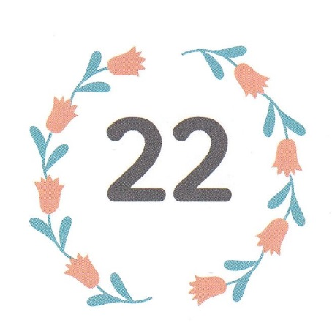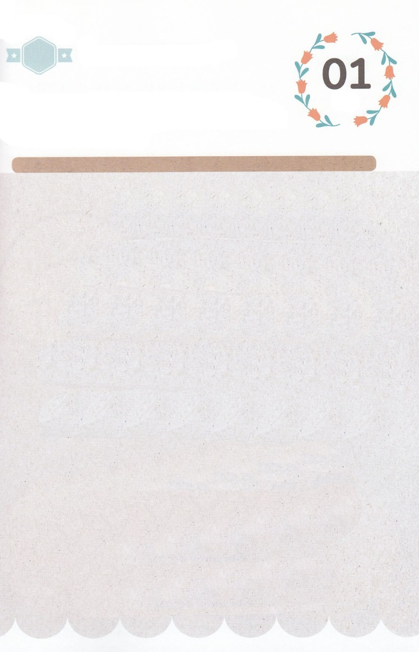

みことば　あんしょう

あま～い

１３３

１３３とは、みことばを　１にち　３かい　３かいずつ　よめば

　　　　　　いっしゅうかんに　おぼえることが　できるという　いみです。

あまくて　ふしぎな　かみさまの　みことばを　まいにち　よみましょう。

よく　みえる　ところに　はっておいて　いっしゅうかん

くりかえし　よんで　みことばを　おぼえましょう

**このひとたちは、ふじんたちや**

**イエスの　ははマリヤ、**

**および**

**イエスの　きょうだいたちと**

**ともに、みな**

**こころを　あわせ、**

**いのりに　せんねんしていた。**

しと１しょう14せつの　みことば

げつようび

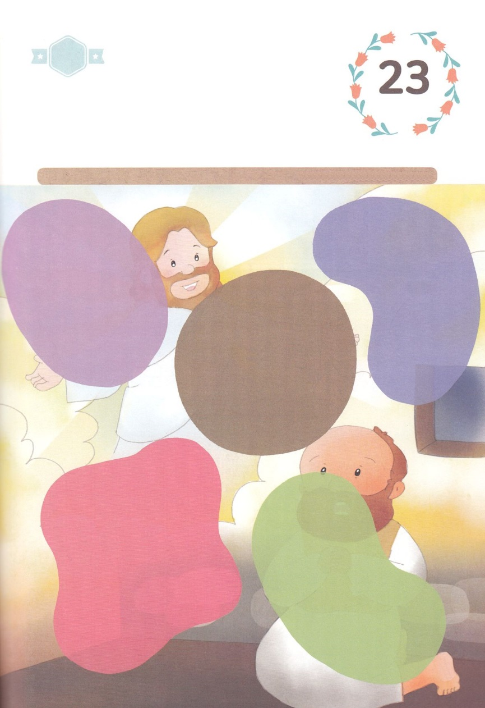

きりはりしよう

　じゅんびする　もの：　はさみ　のり　つぎのページ

はるところ

はるところ

はるところ

はるところ

はるところ

きって　はりましょう

おおきな　もんだいと　じけんが　めのまえに　あって　どうしたら

よいのか　まったくわからない　ときが　あるかもしれません。　パウロは

じぶんが　であった　もんだいと　じけんを　どのように　しゅくふくに

かえて　のりこえたのか　したの　えの　パズルを　しながら　みてみましょう。

あいている　ぶぶんに　つぎの　ページの　えを　きりぬいて　はりましょう。

ちょき　ちょき

かようび

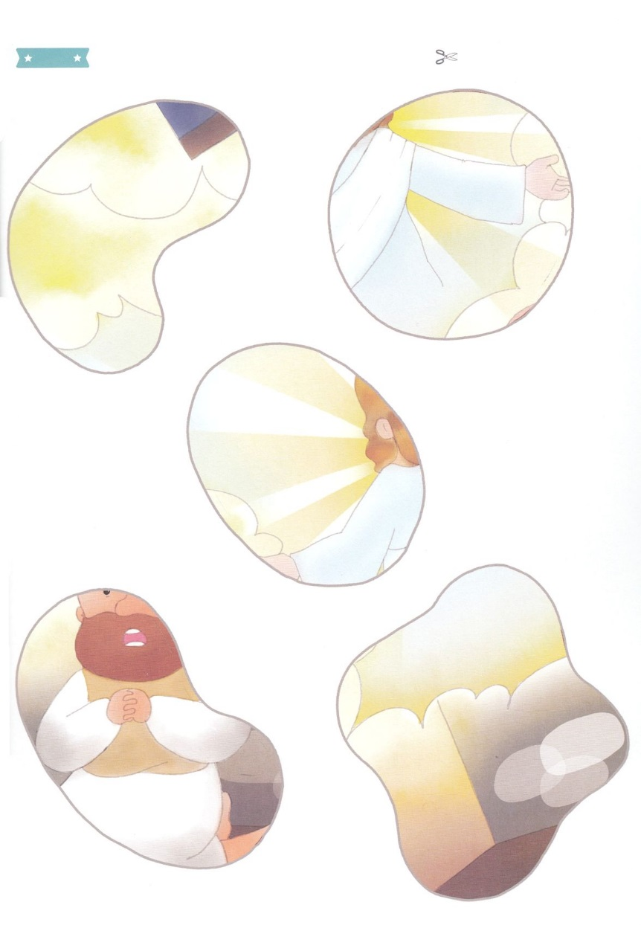

キリスト

ふろく　　　　　　　　　　　　　　　　　　　　　　　　　　　　　　　　　　　　はさみで　きりましょう

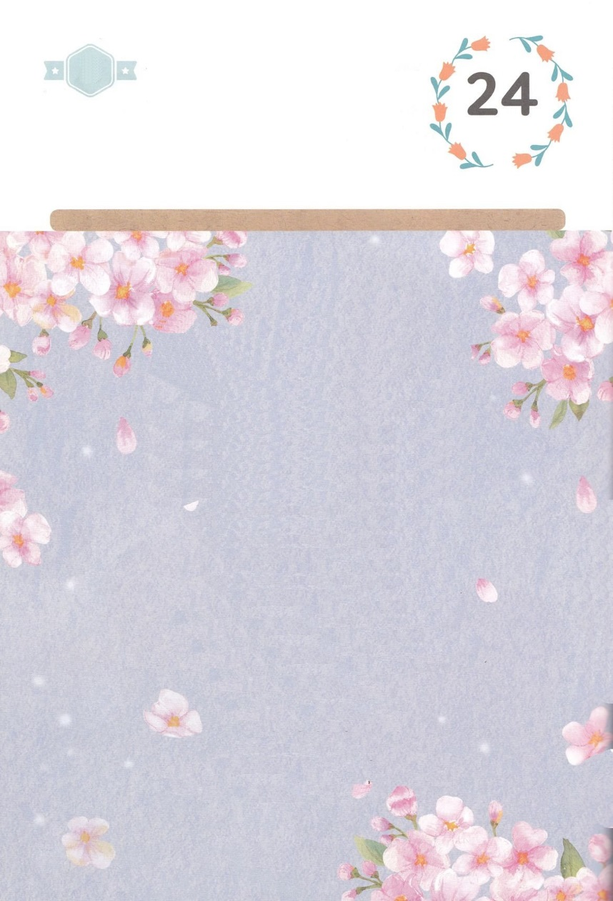

かくしんさがし

かみさまは　いちにちじゅう、24じかん、

わたしたちと　ともに　いることを

ねがっておられます。

れいはいのとき、24じ　いのりの

しゅくふくを　あじわうことが　できます。

にちようの　れいはいのときに　あたえられた

みことばを　くりかえし、なんども

かんがえて、　いのりましょう。

そのとき、わたしの　いるところに

かみのくにが　のぞみます。

すいようび

はーい！

わたしです！

かくしんの　ないようを　こころに　きざみましょう

きょうも　パパとママと　いっしょに　れいはいしましょう。

きょうの　みことばで　じゅうような　たんごを　もういちど

かんがえてみましょう。

したの　じゅうような　ことばを　なぞって　かきましょう。

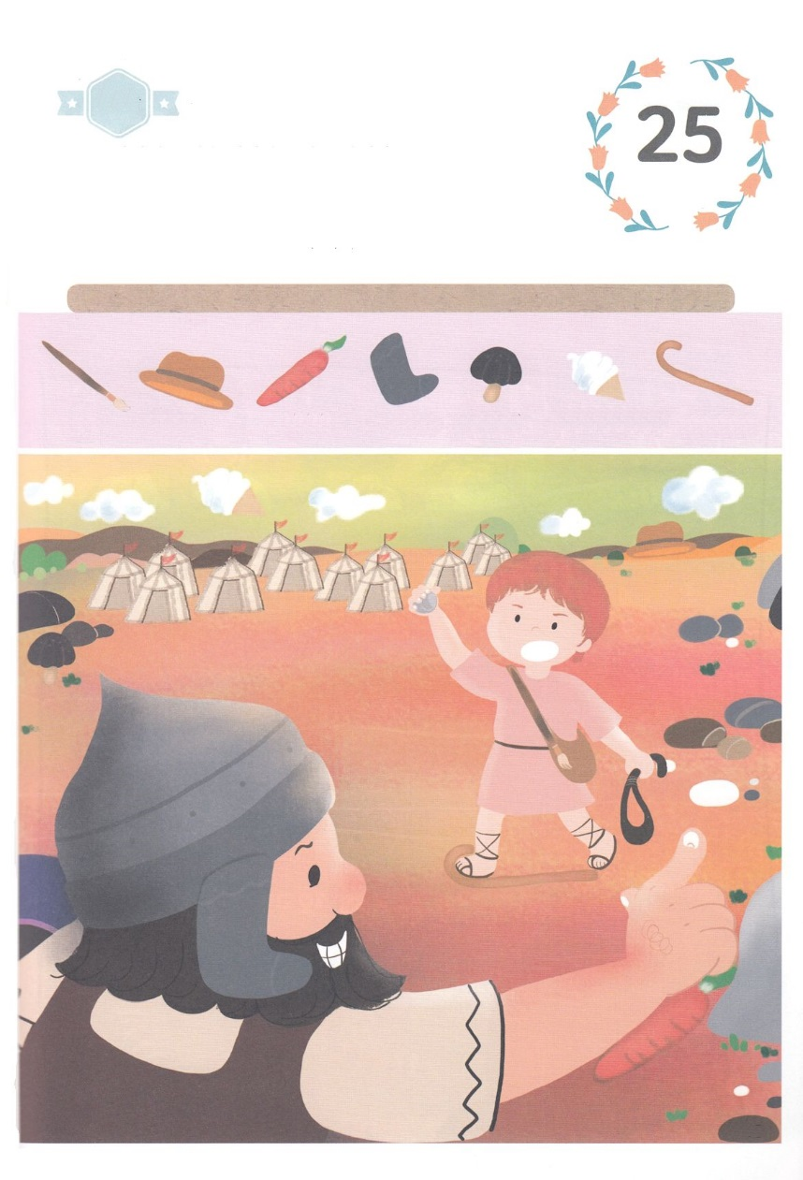

さがして　いろをぬろう

かくれている　えを　みつけたり　きれいに　いろを

ぬったり　しましょう

かみさまの　ちからを　たいけんする　ひとは　ダビデと　おなじように

きょじんの　ゴリヤテの　まえでも　ゆれることなく　れいてきな　ちょうせんを

することが　できます。　わたしたちを　たおそうとする　すべての　もんだいと

じけんの　まえで　ダビデと　おなじように　しょうりする　れいてきな　ながれを

かえる　しょうりしゃに　なりましょう。　したの　えに　かくれている　えを

みつけましょう。

　ふで　　　ぼうし　　にんじん　くつした　きのこ　アイスクリーム　つえ

どこ？

もくようび

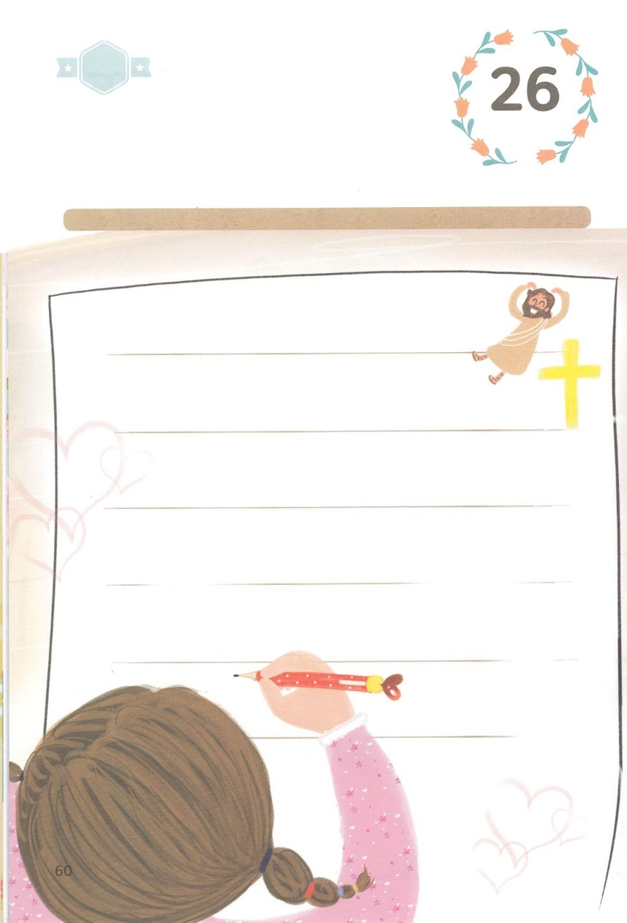

ひょうげんしよう

パパとママと　いっしょに　おはなしして

かみさまが　よろこばれる　かんがえ　ことば　こうどうを

えで　ひょうげんしましょう。

もんだいが　ないことが　ほんとうの　こたえでは　ありません。　ほんとうの

こたえは　かみさまが　いつも　わたしたちと　ともにおられる　せいかつに

なることです。　わたしは　いつ　かみさまが　わたしと　ともに　おられる

ことを　あじわいますか。　パパとママと　いっしょに　はなしを　して

えか　じで　ひょうげんしましょう。

ひそひそ

きんようび

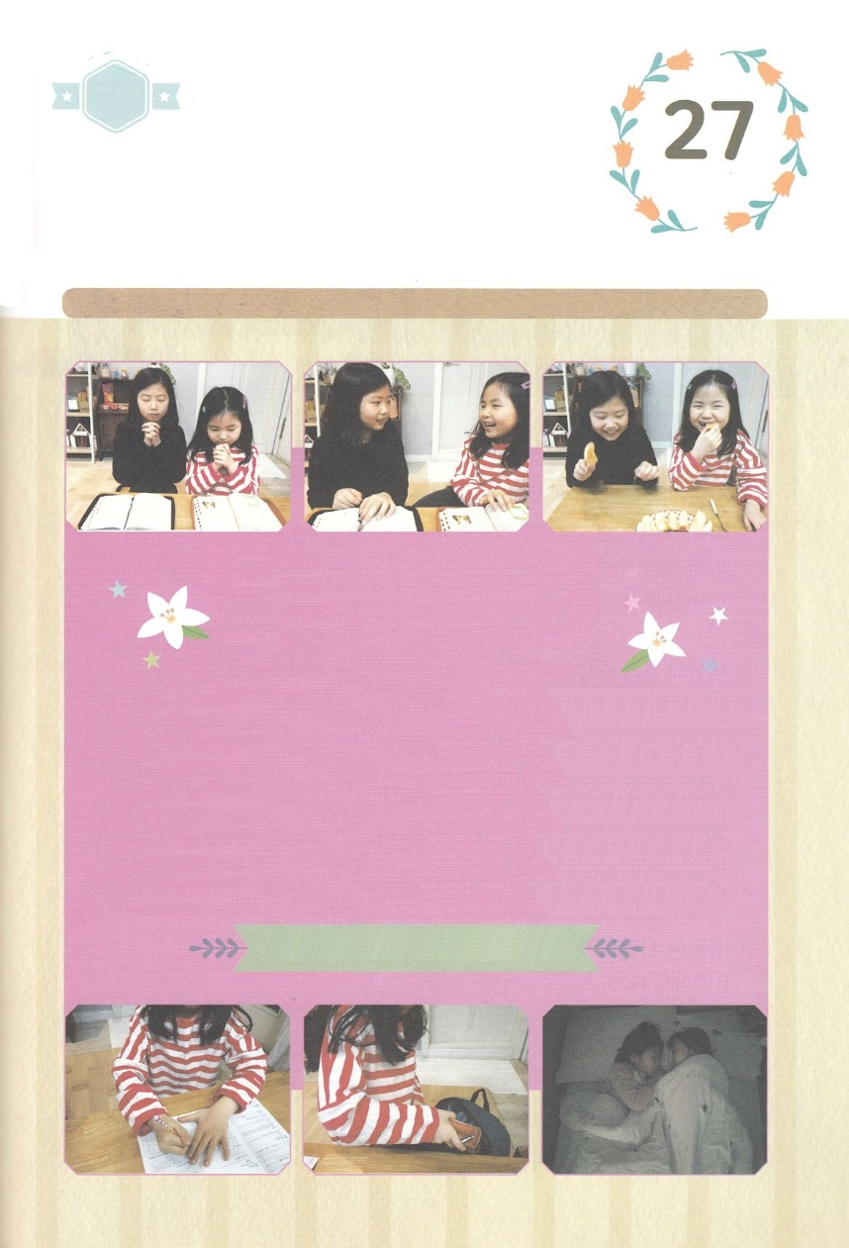

ワーク

たのしい　ワークをして　いっしゅうかんの　みことばを

こころに　きざみましょう

かみさまの　みことばと　すくいと　でんどうの　しゅくふく、　でんどうしゃに

あたえられた　かみさまの　むくいは　えいえんに　なくなりません。

わたしたちは　えいえんでは　ない　たのしいことを　もとめるのではなく

でんどうと　ふくいんを　あじわう　れいてきな　しゅくふくを　そなえましょう。

きょう　いちにちも　かみさまが　わたしたちに　あたえてくださった

れいてきな　しゅくふくを　あじわって　あすの　れいはいに　あらかじめ

じゅんびを　しましょう。

じゅんびするもの　│　せいしょ　ノート　ひっきようぐ　けんきんふうとう

１．かぞくと　いっしょに　いっしゅうかんに　あったことを　はなして　わかちあいましょう

２．れいはいを　ささげて　いっしょに　おかしを　たべましょう。

３．こんしゅうの　しゅうほうを　みて　あすに　まえもって　じゅんびすることは　ないかを

かくにんしましょう。（こんしゅうのミッション、または、あんしょう）

４．かみさまに　ささげる　ものを　こころを　こめて　じゅんびしましょう

５．せいしょ　ノート　けんきんふうとう　など　れいはいに　ひつような　ものを　かばんに

まえもって　いれておきましょう

６．あすに　きる　ふくを　えらんでおきましょう

７．ねぼうを　しないように　アラームを　せっていしましょう

８．かみさまに　さいこうの　えいこうを　ささげて　めぐみを　うける

れいはいの　ひに　なるように　いのって　ねましょう。

みんな　しあわせな　れいはいを　ささげてね！

　　　　　　　　　　　　　　　　　　　　　　①　つぎと　そのつぎの　ページの　えを　じゅんびしましょう

　　　　　　　　　　　　　　　　　　　　　　②　くろい　せんの　わくに　したがって　カッターで　きりぬきます

　　　　　　　　　　　　　　　　　　　　　　③　えの　まんなかに　きりこみを　いれます

　　　　　　　　　　　　　　　　　　　　　　④　うしろになる　えの　まんなかの　ぶぶんにも　きりこみを

　　　　　　　　　　　　　　　　　　　　　　　　いれます

　　　　　　　　　　　　　　　　　　　　　　⑤　うえと　したに　えを　かさねて　とめピンを　さします

　　　　　　　　　　　　　　　　　　　　　　⑥　ひっくりかえして　とめピンを　ひろげて　テープで　はります

　　　　　　　　　　　　　　　　　　　　　　⑦　くるくる　まわして　いのりましょう

パッパ

パッパ

どようび

にちようの　れいはいに

そなえよう！